Unser Weg zur Schule
Die BBS Osterholz-Scharmbeck besuchen Schülerinnen und Schüler aus dem ganzen Landkreis Osterholz. Viele wohnen weiter von der Schule entfernt. Das hat Einfluss auf unseren CO₂-Fußabdruck.
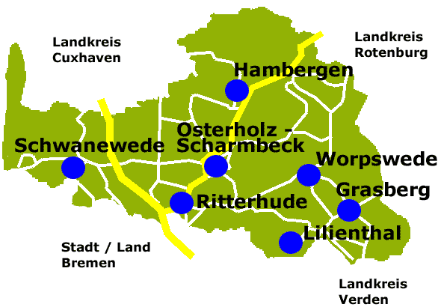
Wir haben in unserer Klasse (Berufliches Gymnasium 11. Jg) gefragt, wie die Schülerinnen und Schüler zur Schule kommen. Unser Ergebnis:

